МІНІСТЕРСТВО ОСВІТИ І НАУКИ УКРАЇНИ

Національний аерокосмічний університет ім. М. Є. Жуковського

«Харківський авіаційний інститут»

Факультет радіоелектроніки, комп'ютерних систем та інфокомунікацій

Кафедра комп'ютерних систем, мереж і кібербезпеки

**Практичне завдання №5**

з дисципліни «Безпека індустріальних систем та Інтернету речей»

(назва дисципліни)

Виконав: студент 5 курсу групи № 555ім

напряму підготовки (спеціальності)

125 Кібербезпека та захист інформації

(шифр і назва напряму підготовки (спеціальності))

Орлов Станіслав Валерійович

(прізвище й ініціали студента)

Прийняв: доцент, кандидат технічних наук

Бабешко Євген Васильович

(посада, науковий ступінь, прізвище й ініціали)

Національна шкала: __________

Кількість балів: _____

Оцінка: ECTS _____

Харків – 2023

# Частина 1. Розгортання системи

# Частина 2. Авторизація у Kali Linux, базове виявлення мережі

2. Запустіть Terminal  
3. Виконайте команду  
nmap -sn 10.0.255.1-255  
щоб подивитися, які пристрої наразі активні

4. Виконайте команду nmap з ключем -A для всіх активних пристроїв.

# Частина 3. Зміна сегменту мережі

1. Наберіть команду

nmcli connection

щоб подивитись, які мережеві підключення доступні

2. Змініть сегмент мережі (зону), до якого підключена система Kali, набравши команду ~/change_network.sh

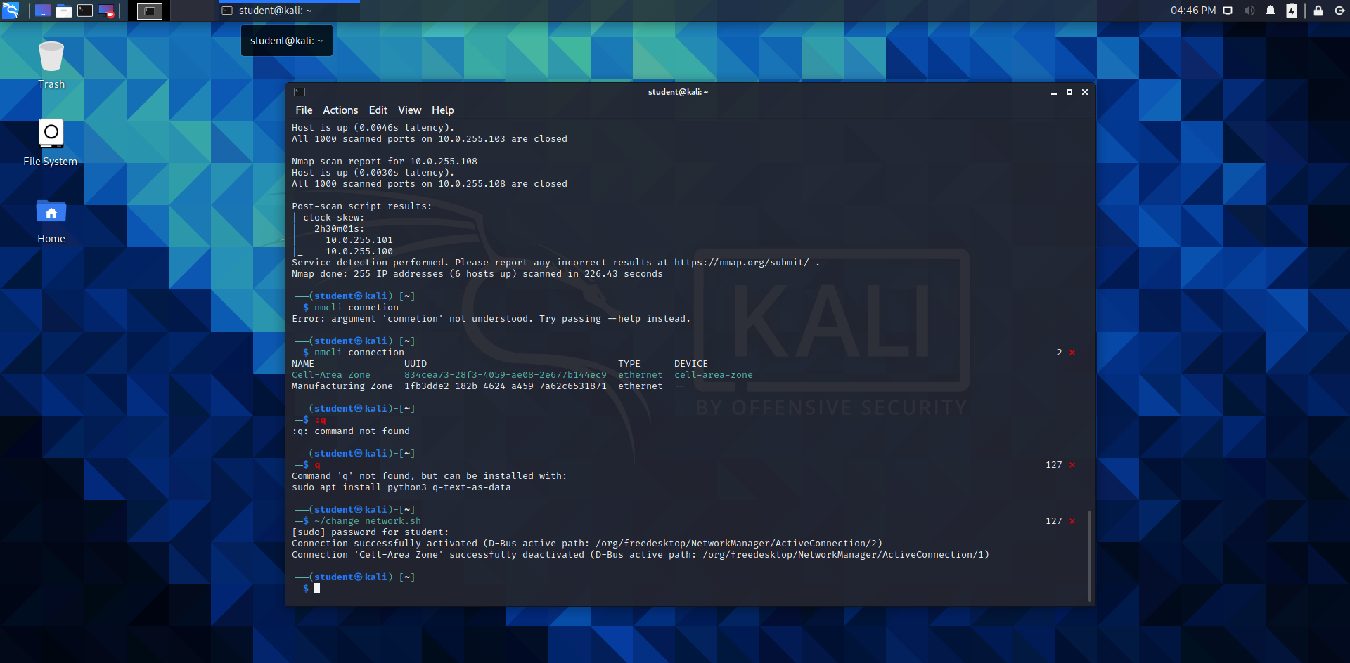

3. Знову виконайте команду

nmcli connection

# Частина 4. Захоплення та перегляд трафіку

1. Виконайте команду ping 10.0.105.1

1. У новій вкладці Terminal запустіть Wireshark:

1. Оберіть інтерфейс manufact-zone та розпочніть захоплення трафіку:

1. Проаналізуйте захоплений трафік (перелік пакетів, деталі пакету, байти пакету)

Ping, Request, Reply, Multicast Listener

# Частина 5

1. Включіть захоплення трафіку
2. Виконайте команду для звільнення отриманої  IP-адреси

sudo dhclient -r manufact-zone

3.Отримайте нову IP-адресу, виконавши команду:

sudo dhclient manufact-zone

